**第2章作业（2）**

|  |  |  |  |
| --- | --- | --- | --- |
|  | **完成以下练习** | **作业要求** | **文件名** |
| **1.** | **P21—26**  **按照教材上的讲解顺序做1遍。** | **在 Jupyter notebook中，输入代码并运行。** | **2-example-p2126.ipynb** |
| **2.** | **P26—28 案例:随机游走轨迹模拟**  **按照教材上的讲解顺序做1遍。** | **2-example-P26.ipynb** |
| **3.** | **P26 思考与练习，3道题目。** | **在Spyder中输入代码并运行。** | **2-exercise-p26.py** |
| **4.** | **P29 综合练习题 2**  **模拟一个物体在三维空间随机游走的过程** | **2-exercise-p29-2.py** |

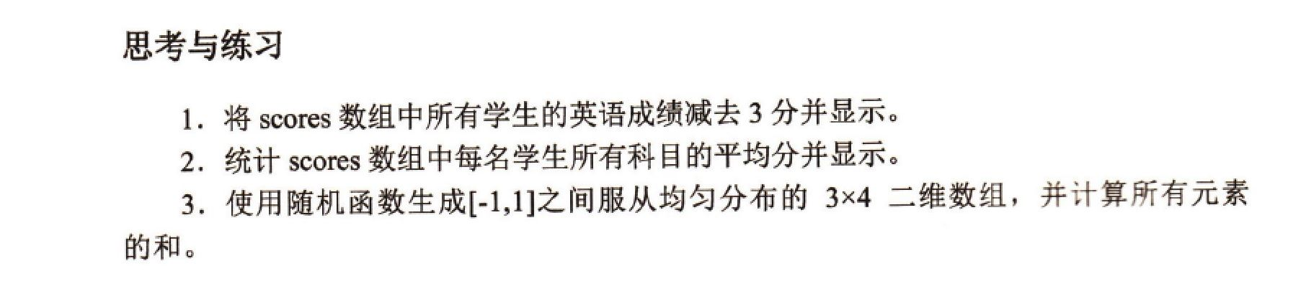

**P26 思考与练习题**

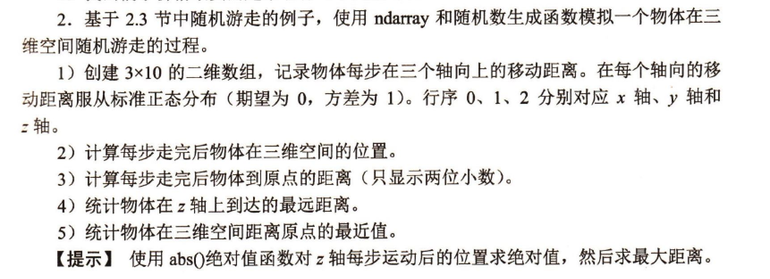

**P29 综合练习题2**